**第12周第1课时（总第23课时）**

**【学习内容】（课题）第4.1 农业 (第2课时畜牧业)**

**【学习目标】**

**1、知识与能力：**

1. 知道畜牧业的概念，理解我国畜牧业地区差异与原因。
2. 理解我国畜牧业发展方向。
3. 掌握我国畜牧业部门布局与环境之间的关系

**2、过程与方法：**

（1）运用资料并联系实际，说出经济作物、农产品出口基地、畜牧业品种等主要分布区

（2）通过调查学校附近的农贸市场和养殖场，了解各种经济作物的产地和畜牧业生产情况。

**3、情感态度与价值观：**

（1）通过活动来认识生产、生活中的地理知识，培养学生学习地理的兴趣，增强探究意识和创新意识，树立正确的生活态度和学习态度。

（2）通过学习农作物、畜产品分布的地区差异，正确理解因地制宜发展农业的内涵，认识人类生产活动一定要符合自然规律，才能可持续地发展下去。

**【学习重点】**

（1）运用地图说出畜牧业的主要分布区。

（2）分析畜牧业基地主要分布的原因。

**【学习方法】**课前线上“听说读写”，课上线下“问创演”，课后复习练习。

**【学习过程】**

**课前预习【预习指导】：**在解决问题之前必须仔细阅读教材，并用铅笔及时圈画认为重要的知识点，然后根据预习内容再次阅读教材，在阅读中深入思考，独立完成每个预习任务。

**挑战项目一**：**阅读P89--90文字及图4—11，.知道畜牧业的概念，理解我国畜牧业地区差异与原因，认识我国畜牧业部门布局与环境之间的关系。**

1、中国是世界 大国之一。中国的畜牧业可分为 和 两类。

、 、 、 是我国的四大牧区，其能形成牧区的有利条件是

， ， 。

1. 中国的东部和南部是 的畜牧业，以 为主。

|  |  |  |  |  |
| --- | --- | --- | --- | --- |
| **分类** | **分布** | **有利条件** | **典型分布区** | **代表畜种** |
| **牧区畜牧区** |  |  | **牧区**  **牧区**  **牧区**  **牧区** |  |
| **农耕畜牧区** |  |  |  |  |

**挑战项目二**：**阅读P89--90文字，认识牧区畜牧业和农耕区畜牧业不同。**

**预习诊断**

1、我国牧区有许多优良牲畜品种，其中三河牛、三河马位于（  ）

A. 内蒙古牧区    B. 西藏牧区    C. 新疆牧区    D.青海牧区

2、我国城乡居民食用的肉、奶、禽、蛋主要来源于( )

A.内蒙古牧区 B.牧区畜牧业 C.新疆牧区 D.农耕区畜牧业

3、我国的四大牧区是（ ）：

A.青海、西藏、内蒙古、新疆   B.青海、西藏、甘肃、新疆

C．青海、西藏、内蒙古、甘肃 D.内蒙古、甘肃、宁夏、新疆

**【拓展训练】**

1、小华今年从农业大学毕业了，准备回家乡湖南自己创业。下列选项中最合适的是( )

A.放牧细毛羊 B.栽种甜菜 C.饲养生猪 D.种植咖啡

2、读“我国四大牧区分布图”

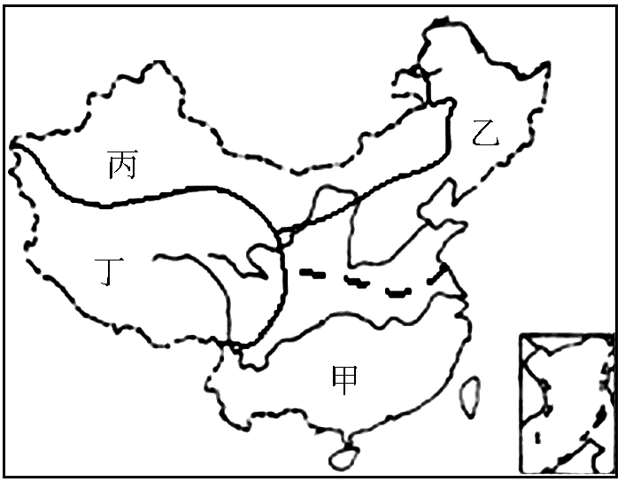

B

D

C

A

（1）D地区是我国主要牲畜有___________、 。

|  |  |  |  |
| --- | --- | --- | --- |
|  | A | B | C |
| 牧区名称 |  |  |  |
| 优良畜种 |  |  |  |

**【限时作业】**

1. **选择题（选择题每个1分，共2分）**

1、下列关于我国四大牧区的说法错误的是：（ ）

A、四大牧区主要分布在非季风区

B、四大牧区分布于我国西部和北部

C、内蒙古东部牧草繁茂，有三河马和三河牛等优良畜种

D、我国牧区的牲畜占全国总量的比重大

2、以下四位学生对家乡因地制宜利用土地资源的叙述，正确的是(      )。

A、我家住在山区，这里地形崎岖，适宜耕作业的发展  
B、我的家乡在内蒙古草原，这里土壤肥沃，是重要的小麦产区  
C、我家住在华北平原，这里地势平坦，热量条件好，甘蔗是我们这里主要的糖料作物  
D、我的家乡在新疆，这里的绿洲农业发达，瓜果特别甜

**（二）读图回答问题 （每空1分，共8分）**

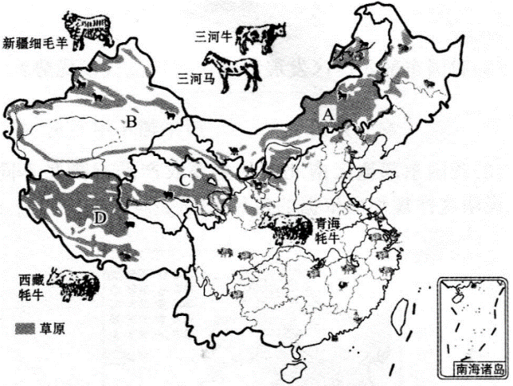**1、读图分析畜牧业分布**

（1）分类：牧区畜牧业和___________畜牧业两类。

（2）牧区名称： A______________牧区，

B______________牧区， C______________牧区，D______________牧区。

（3）我国商品生猪的生产基地：_______省、_______省、_______省。

训练题答案：

预习诊断：1-4 D B A C

拓展训练：1、A 2、D 3、（1）热量 （2）小麦 （3）青海

限时作业答案：

选择题：1-5 C B C D A

读图题：（1）旱地 小麦 玉米 棉花 花生

（2）水田 水稻 柑橘 甘蔗 茶叶

**第12周第2课时（总第24课时）**

**【学习内容】（课题）第4.2 工业**

**【学习目标】**

**1、知识与能力：**

（1）认识工业在国民经济中的地位和作用。

（2）掌握我国工业发达地带和主要的工业地区、工业城市的分布。

（3）工业基地的形成和发展条件。

**2、过程与方法：**

（1）学会运用示意图、统计图以及其他图表资料来分析和总结我国工业的分布情况

（2）通过读图和运用资料，掌握煤炭、石油、水力等能源工业的分布特点及其影响因素

**3、情感态度与价值观：**

举例说出中国工业发展的巨大成就，增强热爱祖国的情感，讨论中国工业发展的前景，激发学生为祖国经济发展壮大而发奋学习的决心和信心。

**【学习重点】**

（1）我国工业发达地带和主要的工业地区、工业城市的分布。

（2）掌握工业基地的形成和发展条件。

**【学习方法】**课前线上“听说读写”，课上线下“问创演”，课后复习练习。

**【学习过程】**

**课前预习**

**挑战项目一：工业的地位 阅读课本P91页内容，回答下列问题:（了解工业的地位和作用**

**工业布局的因素）**

1. 地位：工业是国民经济的 力量
2. 作用：为国民经济各个部门提供生产所必需的各种 、能源和 ，也为人们提供丰富多样的 。
3. 如果你是厂长，要建一座工厂，想一想，需要考虑哪些因素？将因素写在椭圆内

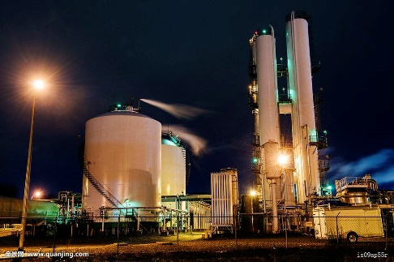

建工厂需要综合考虑各方面的因素。下面我们一起看看影响工业分布与发展的因素有哪些？

学习结论：工业布局条件，根据当地的 、人口和劳动力状况、 以及现有经济基础等。

**挑战项目二：中国工业的发展 阅读课本P91-92页内容，回答下列问题:（了解我国工业发展的成就工业的布局、发展趋势）**

1.世界首位：我国工业品中的 的产量居世界首位。

2.技术水平不断提高，形成了 的工业体系。

3.工业布局趋于 。过去，集中分布在 地区；新中国成立后，由沿海到中西部到内地边疆，工业中心或工业基地遍布全国；改革开放以来，东部沿海工业改造提升； 基地全面振兴；中西部工业拓展升级。

**挑战项目三：高新技术产业 阅读P98-100页内容，思考回答：（了解高新技术产业的三大产业带和四大密集区以及发展高新技术产业的条件）**

1、中国的移动电话用户数以跃居世界 。

2、当前中国形成了哪三大高新技术产业带 、 、 ？

我国形成高新技术产业四大密集区：

①以北京_______科技园区为中心的_________高新技术产业密集区；②以______高新区为中心的沿 高新技术产业密集区；③以_______高新区为中心的 高新技术产业密集区；④以___________高新区为中心的沿___________高新技术产业密集区。

**预习诊断：**

1.我国国民经济的主导产业是（    ）

A.农业     B.工业     C.交通运输业  D.工业和旅游业

2.我国的高新技术产业虽起步较晚但发展迅猛。决定高新技术产业布局的主导性因素是（ ）

A、资源和能源 B、知识和技术 C、劳动力数量 D、交通

3.北京中关村发展新兴高新技术产业的最重要条件是（ ）

A、自然资源丰富 B、科技力量雄厚 C、劳动力资源充足 D、位置优越[

4.下列关于我国工业生产分布的说法，正确的是（ ）

A．工业生产分布由内地扩展到沿海 B．建国前，工业主要集中在辽中南地区

C．目前，轻纺工业主要集中在沿海城市 D．工业生产分布由沿海扩展到内地

5.“据新浪财经报道，预计到2017年，中国将成为世界上使用工业机器人最多的国家”。工业机器人的增多给我国带来的影响，下列说法不准确的是（　　）。

A. 将提高工业创造水平                                           B. 将提高劳动生产率

C. 将促进高新技术的应用                                       D. 将缓解劳动力过剩的现象

**【达标检测】**

1．下列工业产品中，我国产量不是世界首位的是（ ）

A．棉布 B．钢铁 C．电视机 D．化肥

2．目前，我国的已经建立的工业体系为（ ）

A．以重工业为主的工业体系 B．以轻工业为主的工业体系

C．独立的、门类齐全的工业体系 D．门类不齐全的工业体系

3．上海钢铁工业基地发达的最主要原因是（ ）

A．附近地区工业发达，是一个巨大的钢铁消费市场 B．劳动力资源丰富

C．靠近煤．铁产地，原料丰富 D．技术人员众多，资金雄厚

4．下列城市中，既属于纺织工业中心，又属于钢铁工业中心的是（ ）

A．酒泉 B．乌鲁木齐 C．哈尔滨 D．武汉

5．下列城市与其主要工业部门的连线，正确的是（ ）

A．大庆——机械工业 B．长春——汽车工业C．鞍山——石油工业 D．天津——煤炭工业

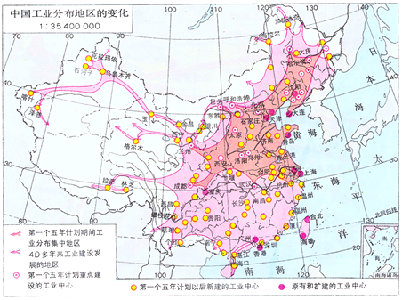6..读中国工业分布图，回答。  
(1)从图上可以看出，我国工业分布呈现出沿________ 、沿 ________ 、沿________ 分布的特点。  
(2)我国的沿海工业地带集中了我国几个最发达的工业基地，其中最著名的是以为沈阳、大连中心的 ________ 工业基地；以为天津，唐山中心的京津唐工业基地；以上海、南京、杭州为中心的________ 工业基地；以广州、深圳、珠海为中心的珠江三角洲 工业基地.

**限时作业：**（选择题每题1分，填空题每空1分。共10分）

1、关于高新技术产业的叙述，正确的是（　　）

A.高新技术产业需要丰富的劳动力资源

B.高新技术产业的增长速度快，产品的更新换代快

C.高新技术产业是建立在传统工业的基础上

D.高新技术产业不需要便利的交通

2、中国的移动电话用户现已跃居世界（ ）

A、第一位 B、第二位 C、第十位 D、第六位

3、关于高技术产业分布的叙述，正确的是（ ）

A、当前，我国已形成长江三角洲、珠江三角洲、环渤海的高技术产业带

B、到2010年，我国将形成高新技术产业五大密集区

C、形成以西安——杨凌为中心的环渤海高新技术密集区

D、形成以上海为中心的东南沿海高新技术产业密集区

4、下列高新技术园区位于环渤海高新技术产业密集区的是（ ）

A、中关村科技园 B、上海高新区 C、深圳高新区 D、西安—杨凌高新区

5、北京中关村科技园区形成和发展的最主要优势条件是( )

A、矿产资源丰富 B、传统工业发达

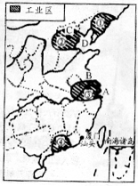 C、科技智力资源密集

D、劳动力资源丰富

6、读“我国主要工业区分布图”回答：

（1）该图表示的工业带名称为__________（沿河、沿海铁路沿线）工业带。

（2）①工业区以_______（轻、重）工业为主。

（3）数字③表示 _________________ 工业区。

（4）④工业区位于________省；

字母A表示的工业城市是______。

参考答案

预习诊断

1-5 BBBDD

拓展训练

1—5 DCADB

11.海；江河；铁路；辽中南；沪宁杭

**限时作业**

**1—5 BAAAC**

**6 （1）**沿海 （2）重 （3）长江三角洲 （4） 广东 上海